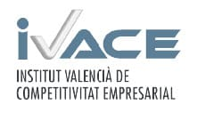
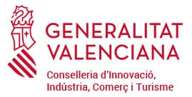
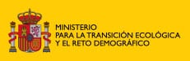


PROYECTO REALIZADO EN GIAL AUTOMOCIÓN, S.L. (L'ALCORA-CASTELLÓN)

PROYECTO REALIZADO CON AYUDA DEL INSTITUTO VALENCIANO DE COMPETITIVIDAD EMPRESARIAL (IVACE), ACOGIDO AL PROGRAMA INCENTIVOS 1: REALIZACIÓN DE INSTALACIONES DE AUTOCONSUMO CON FUENTES DE ENERGÍA RENOVABLE EN EL SECTOR SERVICIOS, EN EL MARCO DEL PLAN DE RECUPERACIÓN, TRANSFORMACIÓN Y RESILIENCIA EUROPEO.

INSTALACIÓN FOTOVOLTAICA DE AUTOCONSUMO DE 20 KW. NOMINAL




